МАДОУ №4 детский сад «Солнышко»

Проект средней группы №1 «Клубнички»
«Генеалогическое древо моей семьи».

Выполнили: дети и родители
средней группы,
воспитатель Пономарёва Н. И.

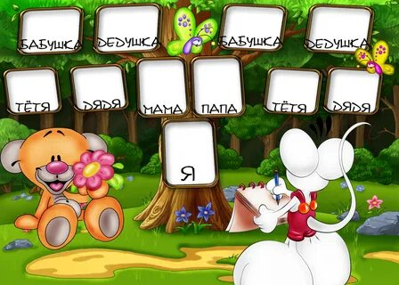

Арамиль, 2022 год.

Вид проекта: групповой, информационно - исследовательский, творческий.
Продолжительность проекта: месяц (октябрь- ноябрь).
Участники проекта: дети средней группы, воспитатели, родители.
Актуальность
Семья для ребенка это место его рождения и основная среда развития. Она определяет очень многое в жизни ребенка. В прошлом каждой семьи можно найти много интересного и полезного. Семейная история – это родословная. Родословная – слово о роде. Род – все родственники, которые имеют общего предка. Все родственники могут быть занесены в специальную таблицу, которая носит название «генеалогическая таблица», или «генеалогическое древо».
Генеалогия – наука о родословной человека. Знать свое генеалогическое дерево всегда считалось необходимым для развития, ведь человек без прошлого не имеет будущего.
Цель проекта: способствовать закреплению интереса к своей семье, воспитывать любовь и уважительное отношение к родителям и предкам, формировать и развивать личность, развивать партнерские отношения с семьёй.
Задачи проекта:
1. Формировать у детей представление о семье, о нравственном отношении к семейным традициям, расширять знания о ближнем окружении, учить разбираться в родственных связях.
2. Воспитывать у детей любовь и уважение к членам семьи, показать ценность семьи для каждого человека и проявлять заботу о родных людях.
3. С помощью родителей создать генеалогические древа своих семей, способствовать развитию творческих способностей в процессе совместной деятельности.
Предполагаемый результат:
Педагоги: усилится контакт с семьями воспитанников.
Дети: сформируется чувство любви к членам семьи, расширятся знания детей о своей семье: о членах семьи, традициях, о жизни бабушек и дедушек, обогатится словарный запас по теме.
Родители: повысится педагогическая культура родителей, установятся доверительные и партнёрские отношения с детьми.
План реализации проекта.
1. Первый этап – подготовительный
• Определение цели и задач проекта.
• Ознакомление детей и родителей с целью проекта.
• Создание необходимых условий для реализации проекта.
• Сбор информации о имеющихся знаниях у детей и родителей о семье.
2. Второй этап – реализация проекта
• Консультации для родителей «Генеалогическое древо семьи», «Как воспитать маленького патриота..
• Создание картотек дидактических игр по нравственно патриотическому воспитанию детей среднего дошкольного возраста.
Создание Игры- вертушки «Моя семья».
• Чтение художественной литературы по теме.
• Проведение бесед по данной теме.
•Продуктивная деятельность детей совместно с родителями: альбом «Моя семья», «Генеалогическое древо семьи».
3. Третий этап – заключительный
Итоговое мероприятие «Генеалогическое древо моей семьи» и выставка работ.

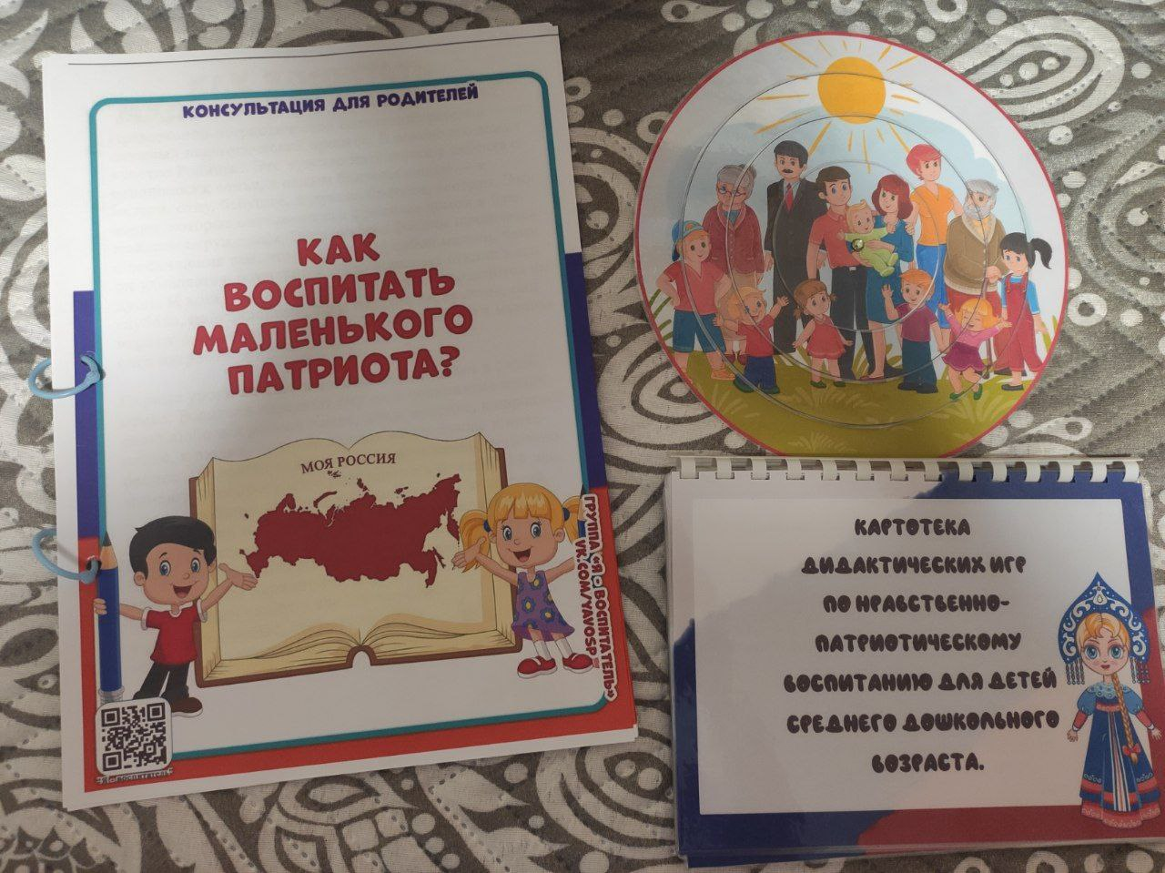
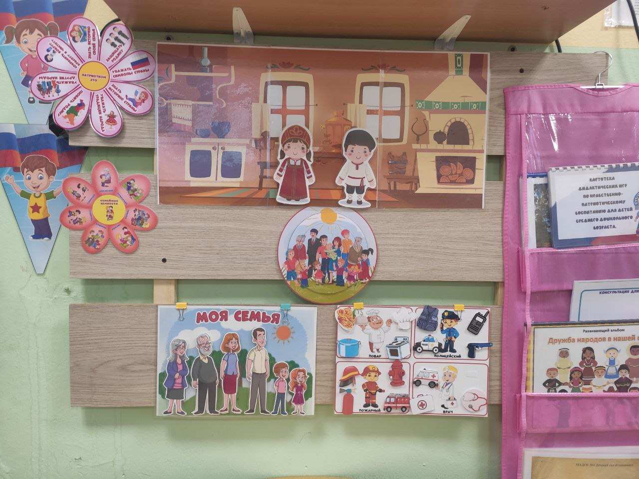
Дидактические игры на липучках: «Моя семья», «Профессии», «Изба» и игра- вертушка «Моя семья».
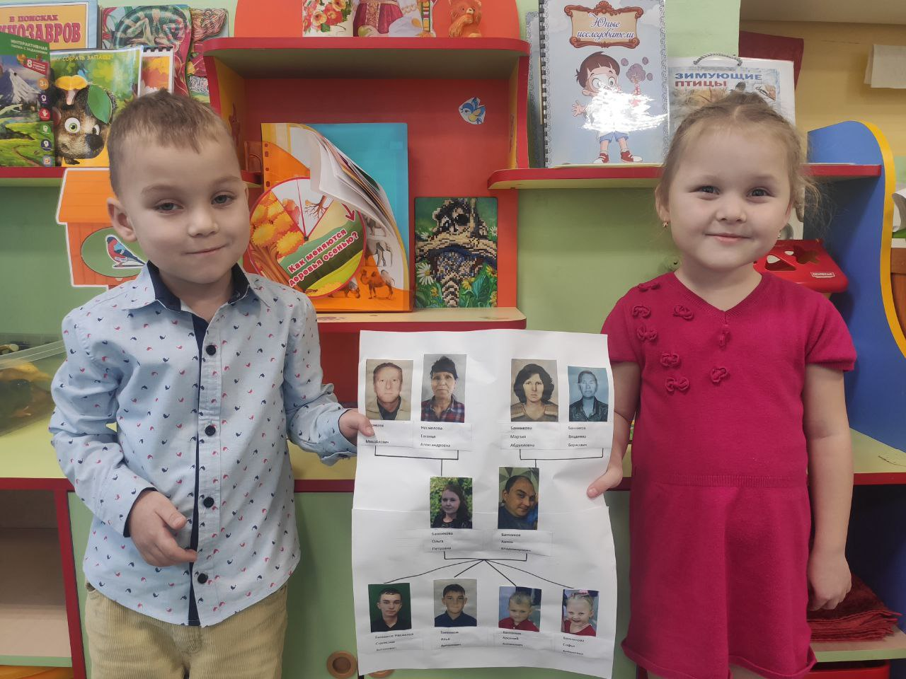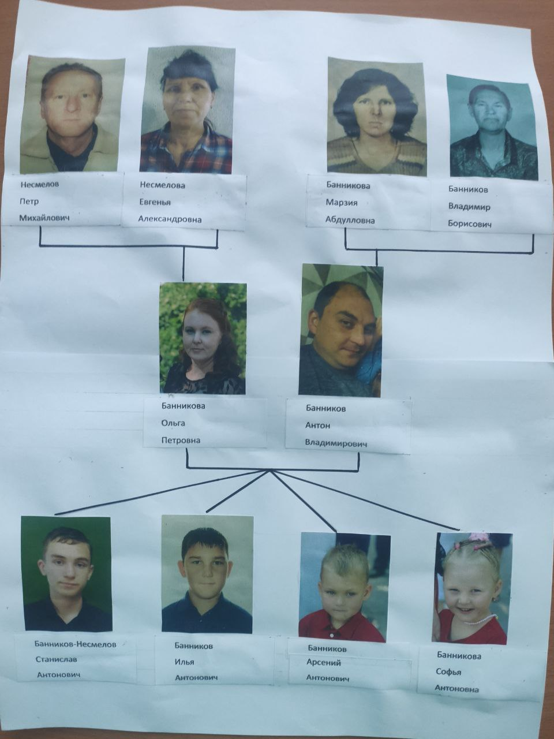
Банниковы Софья и Арсений

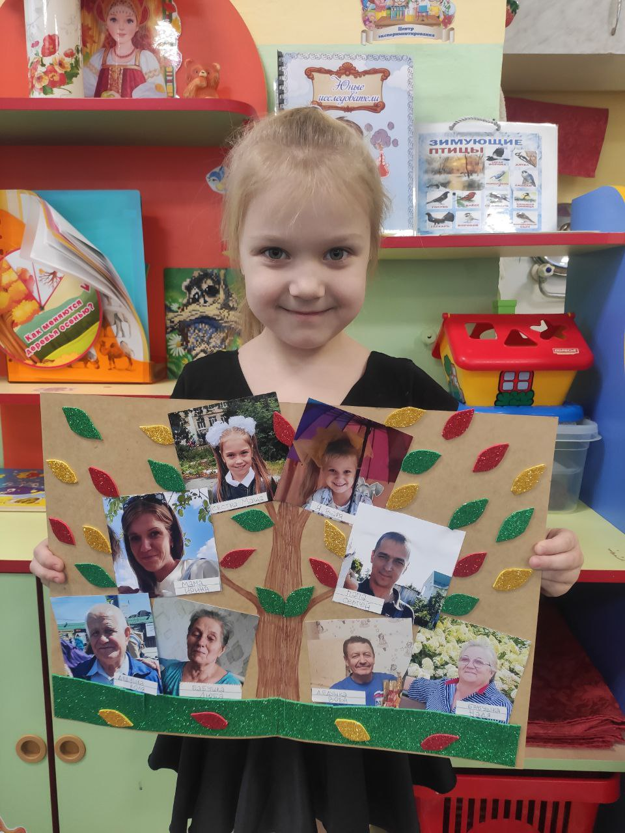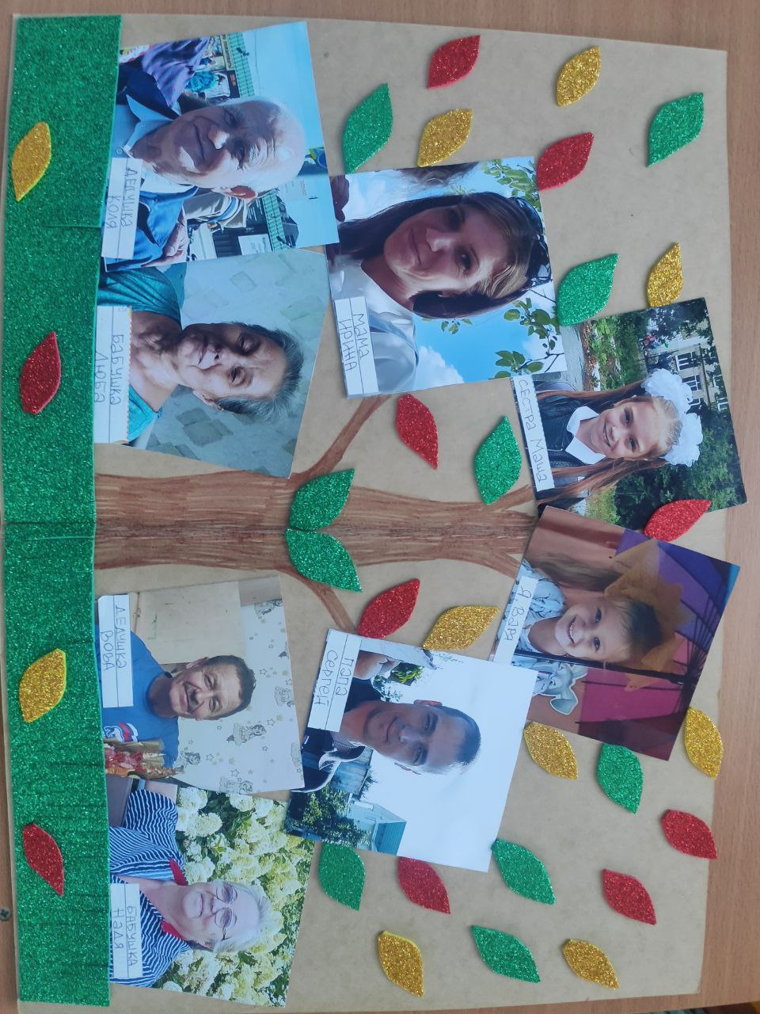
Соловьёва Варвара
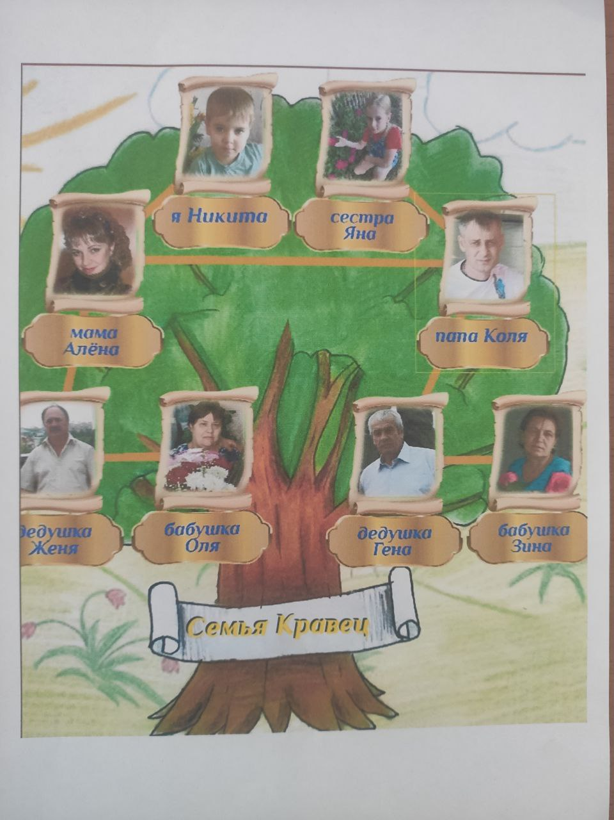
Кравец Никита

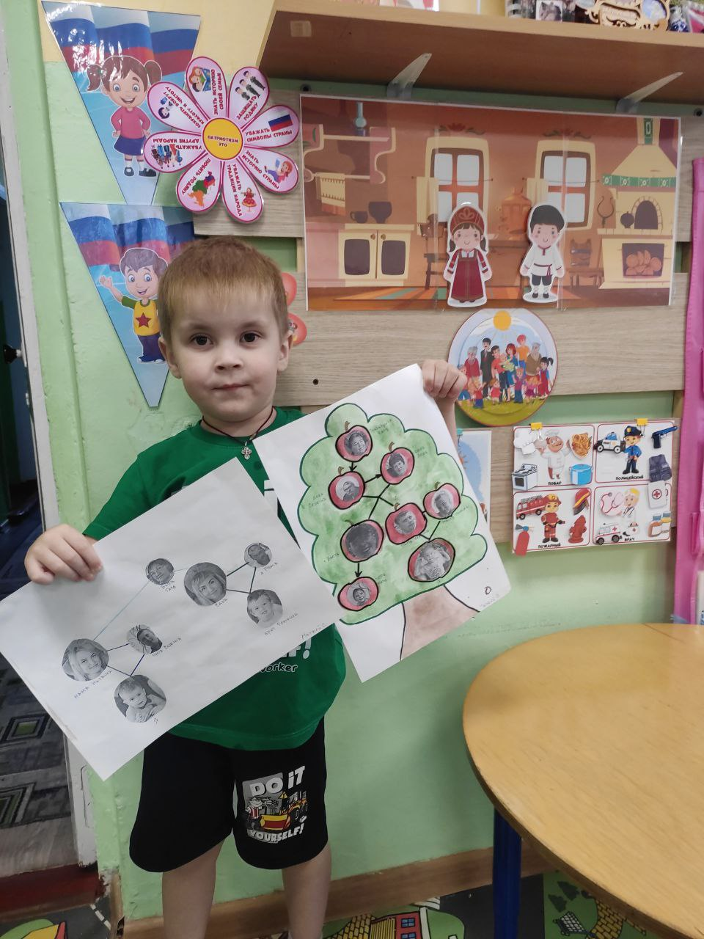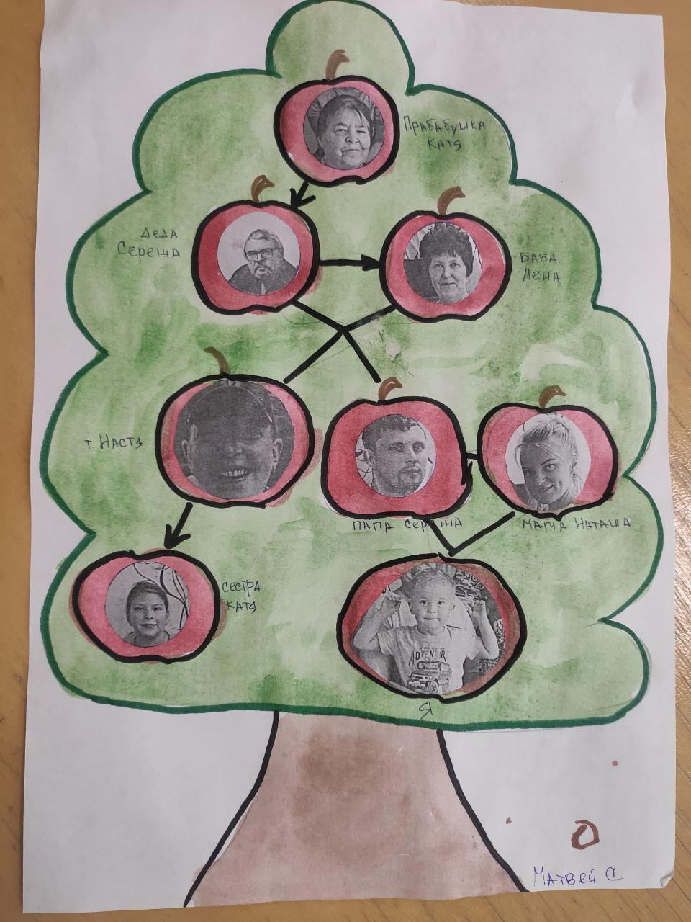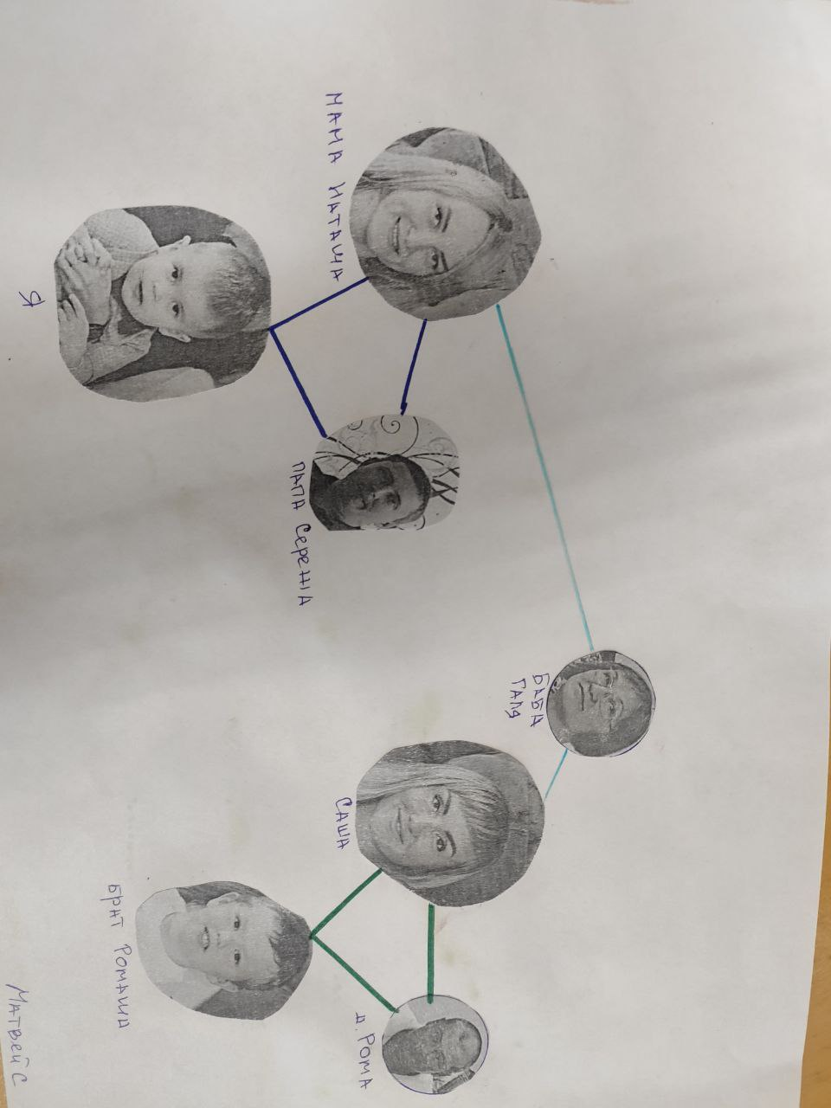
Судовиков Матвей

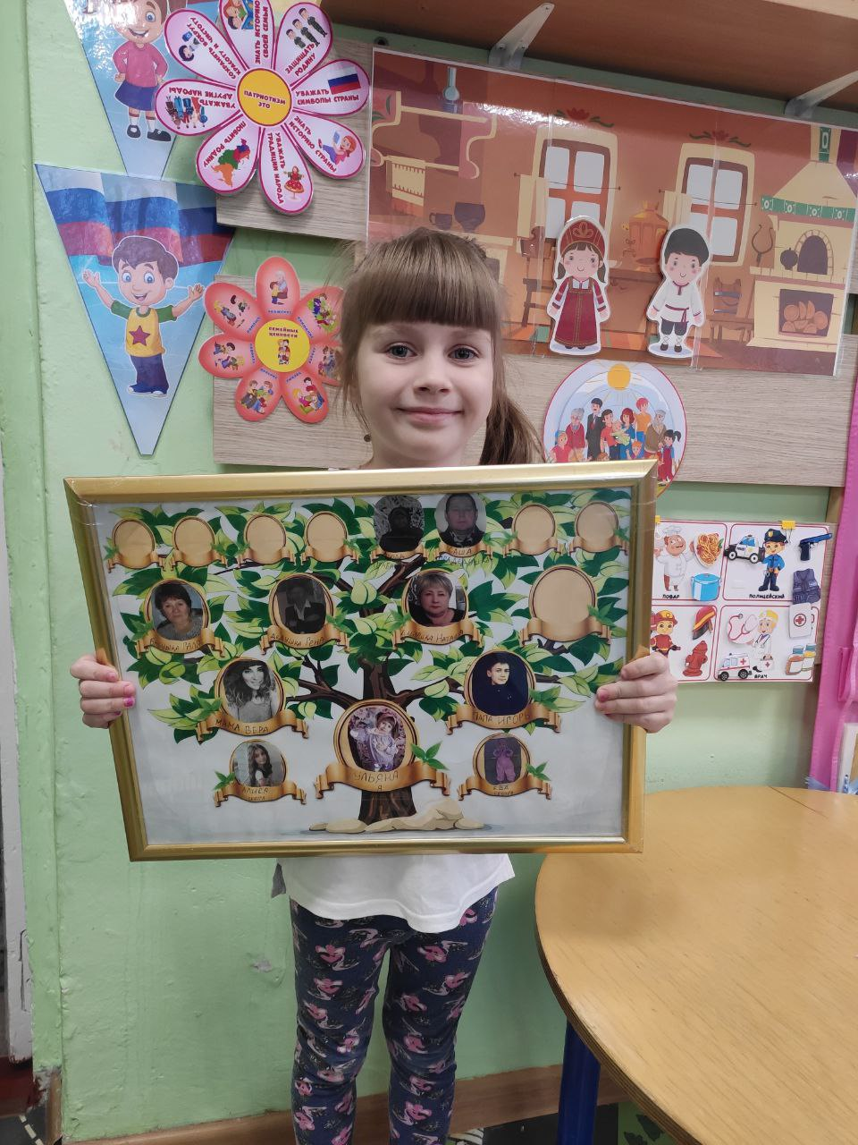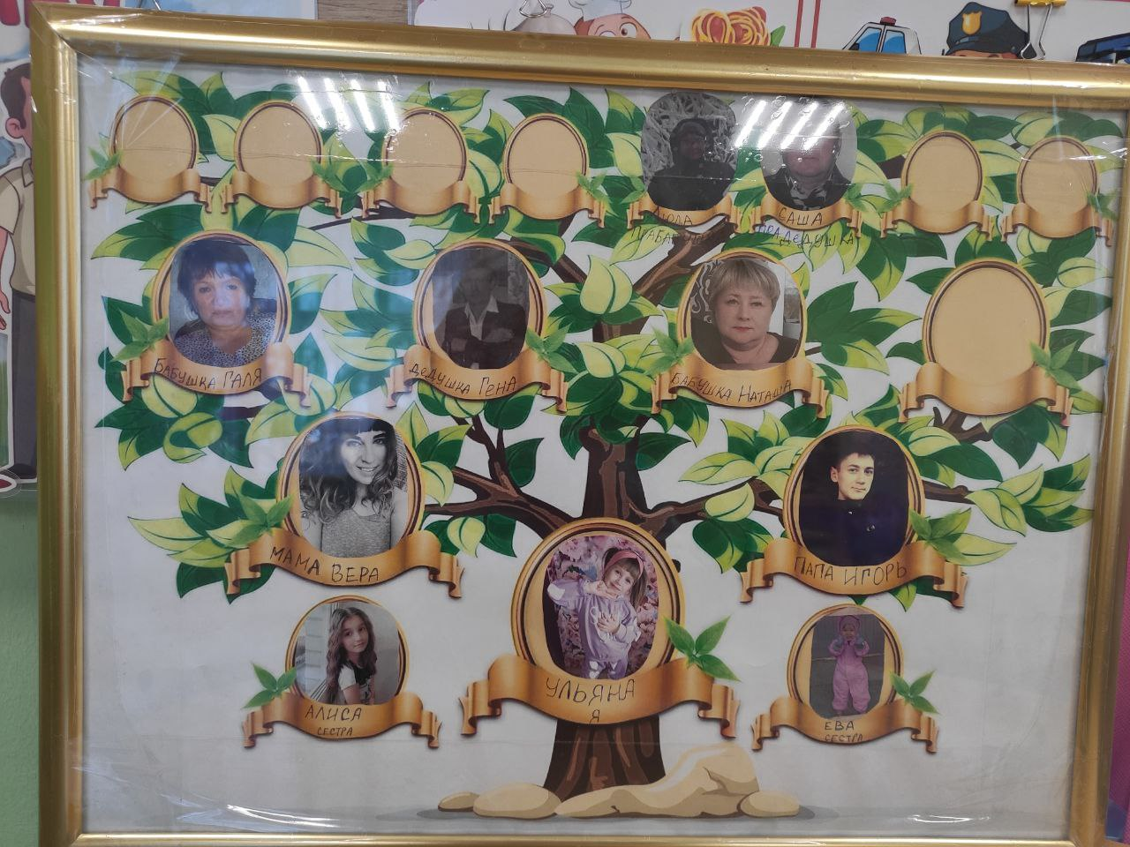
Кустова Ульяна
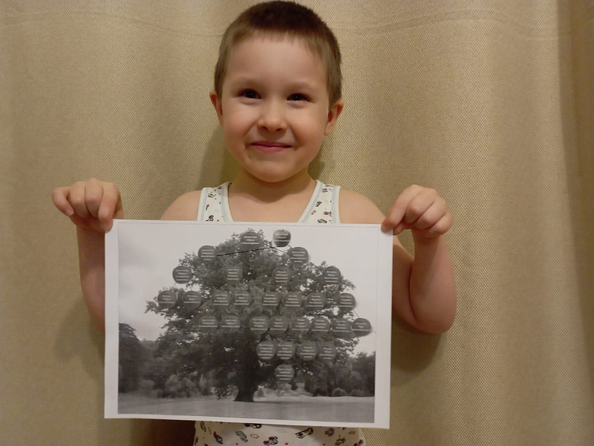
Девятилов Никита

